Pastatų (išskyrus mokyklų patikėjimo teise valdomus pastatus) nenaudojamos patalpos:
Eil. Nr. | Nekilnojamojo turto pavadinimas, adresas | Bendras plotas, kv. m | Nenaudojamų patalpų bendras plotas kv. m | Informacija apie patalpas, kurios galėtų būti išnuomotos arba perduotos neatlygintinai naudoti pagal panaudos sutartis
1. | Pastatas–Ambulatorija, esantis Biržų r., Vabalninko m.,  B. Sruogos g. 15A | 1463,26 | 456,64  t. sk. 239,82 kv. m rūsio patalpos | Šiuo metu laisvos 186,9 kv. m Vabalninko ambulatorijos antro aukšto patalpos gali būti perduodamos pagal panaudos sutartį 10 metų arba išnuomojamos 15 metų.  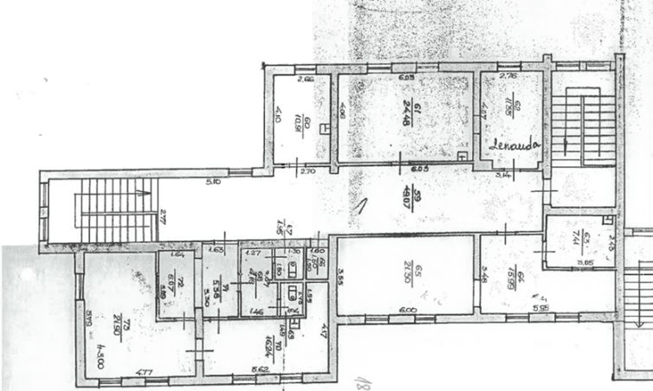
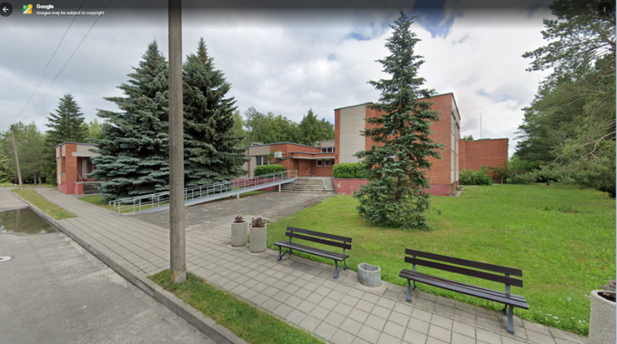
2. | Pastatas–Ambulatorija, esantis Biržų r., Nemunėlio Radviliškio mstl., Aušros g. 2, | 844,76 | 280,64 | Šiuo metu laisvos Nemunėlio Radviliškio ambulatorijos Biržų r. sav., Nemunėlio Radviliškio mstl., Aušros g. 2, dviejų butų (bendras plotas – 122,03 kv. m su rūsiu – 66,35 kv. m.) patalpos.  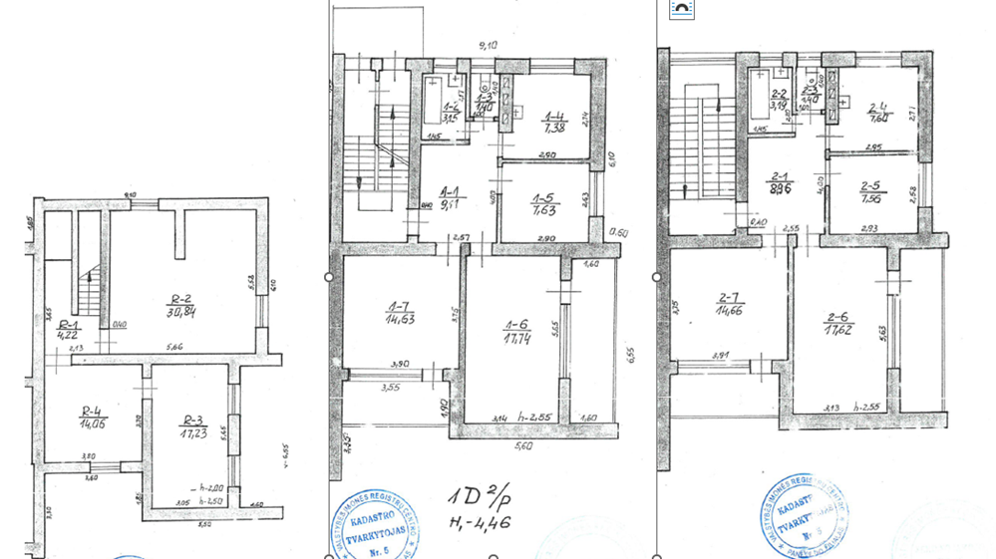  ir Nemunėlio Radviliškio ambulatorijos 92,26 kv. m antro aukšto patalpos  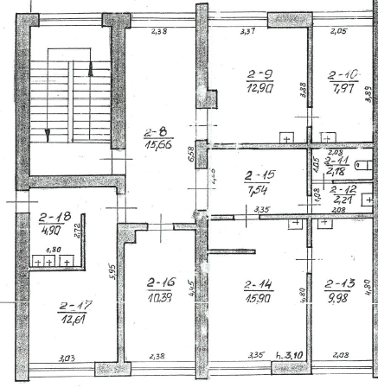
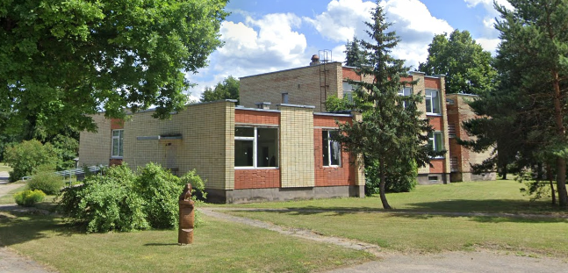

3. | Pastatas–Ambulatorija, esantis Biržų r., Papilio mstl., Rožių g. 8 | 858,76 | 449,62  t. sk:  79,96 kv.m pirmame aukšte;  158,52 kv. m antrame aukšte;  211,14 kv. m rūsio patalpos | 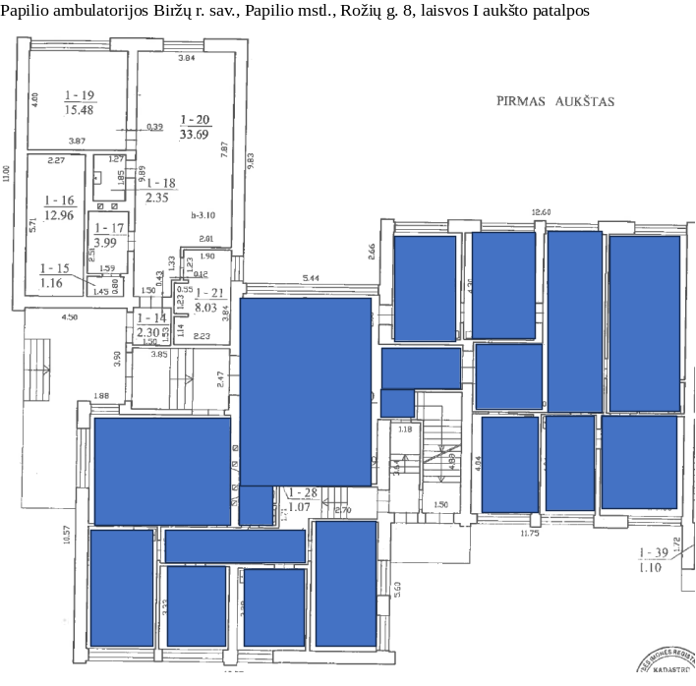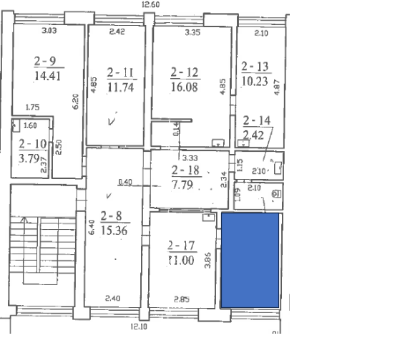
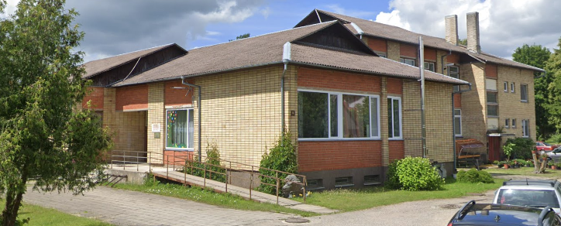
4. | Pastatas – ambulatorija Biržų r. sav., Papilio sen., Kupreliškio mstl., Kupiškio g. 5 | 381,20 | 340,48  t. sk. rūsio patalpos 227,80 kv. m | 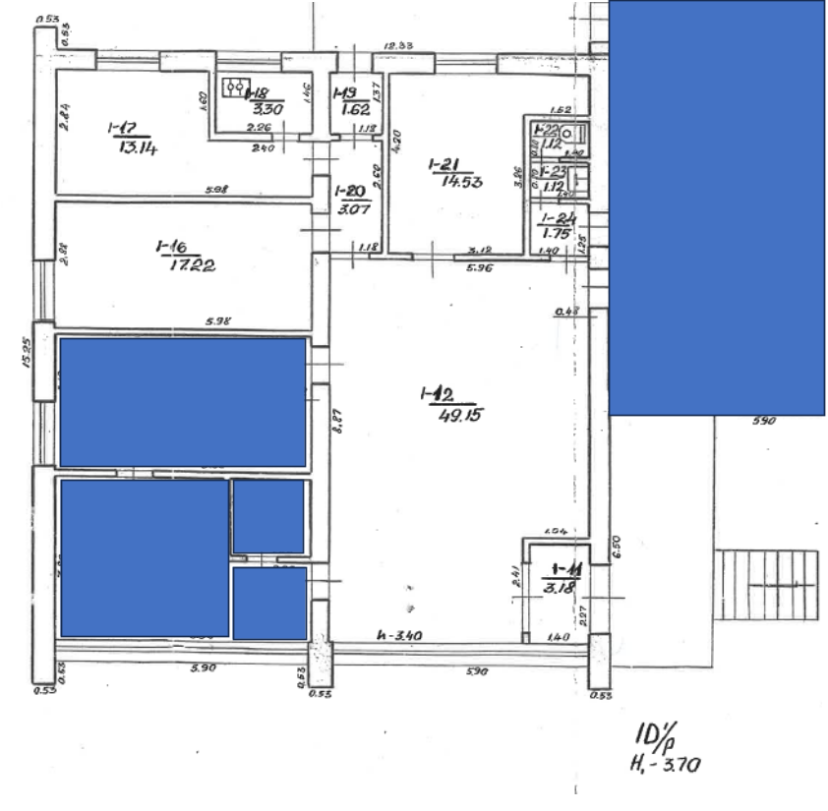
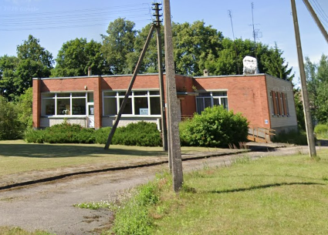
5. | Pastatas – mokykla Biržų r. sav., Širvėnos sen., Nausėdžių k., Liepų g. 29, | 300,74 | 140,10 | 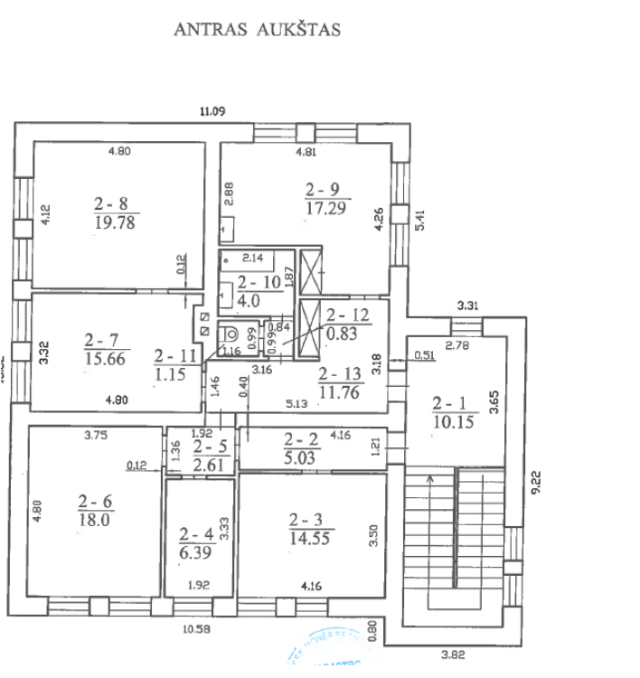  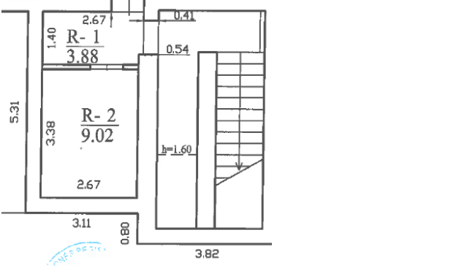
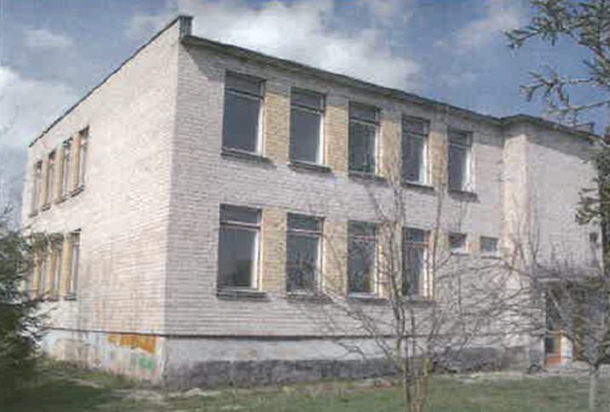
6. | Pastatas – Mokykla su pavėsine  Biržų r. sav. Širvėnos sen., Kirkilų k., Mokyklos g. 14 | 274,81 | 218,80 | 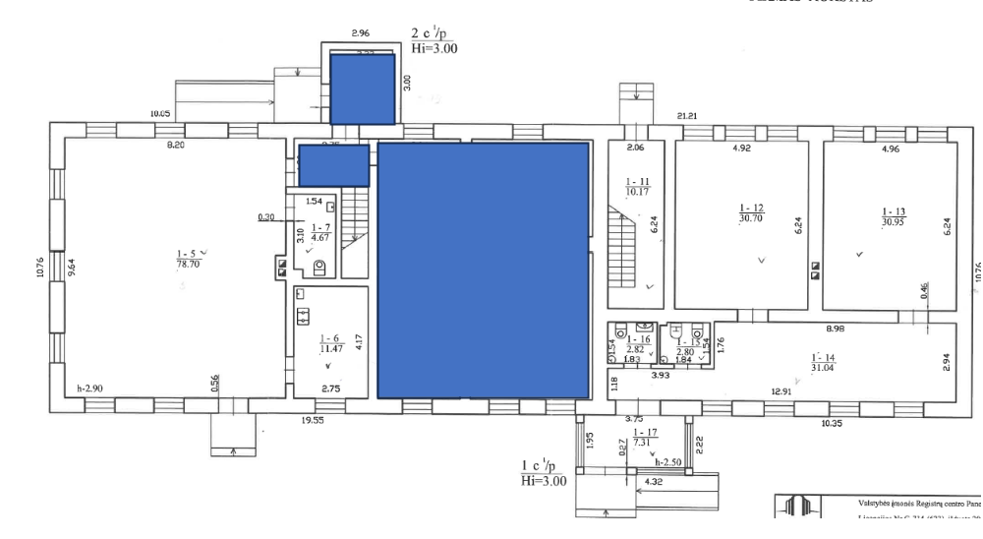
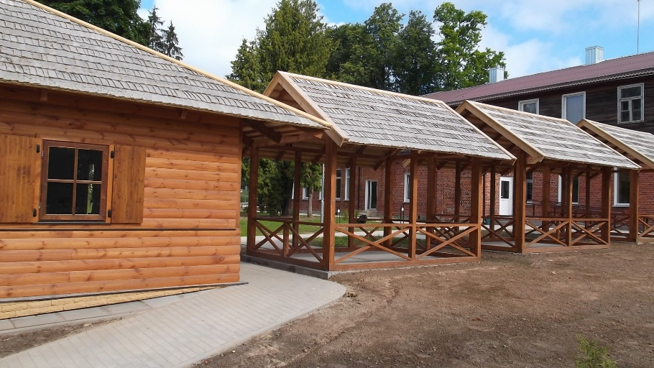

7. | Pastatas – Mokykla Biržų r. sav. Vabalninko sen., Meilūnų k., Žibučių g. 3 | 460,54 | 417,58, t. sk. rūsio patalpos 218,89 kv. m | 